…………………………………………………………………………………………………………………………..
https://www.youtube.com/watch?v=M4BIBXwhw88
1. Dlaczego twórcy romantyczni przywiązywali wagę do folkloru(ludowości)?

2. W którym roku Adam Mickiewicz wydał ,,Ballady i romanse”, jakie znaczenie ma ta data dla polskiego romantyzmu?

3. Jaki związek dostrzegasz pomiędzy gatunkiem ballada a tytułową bohaterką Słowackiego Balladyną?

4. Wskaż cechy epiki, liryki i dramatu w balladzie ,,Świtezianka”.
Cechy epoki | Cechy liryki | Cechy dramatu

5. Jakich przewinień dopuścili się bohaterowie utworu?
- ona:
- on:

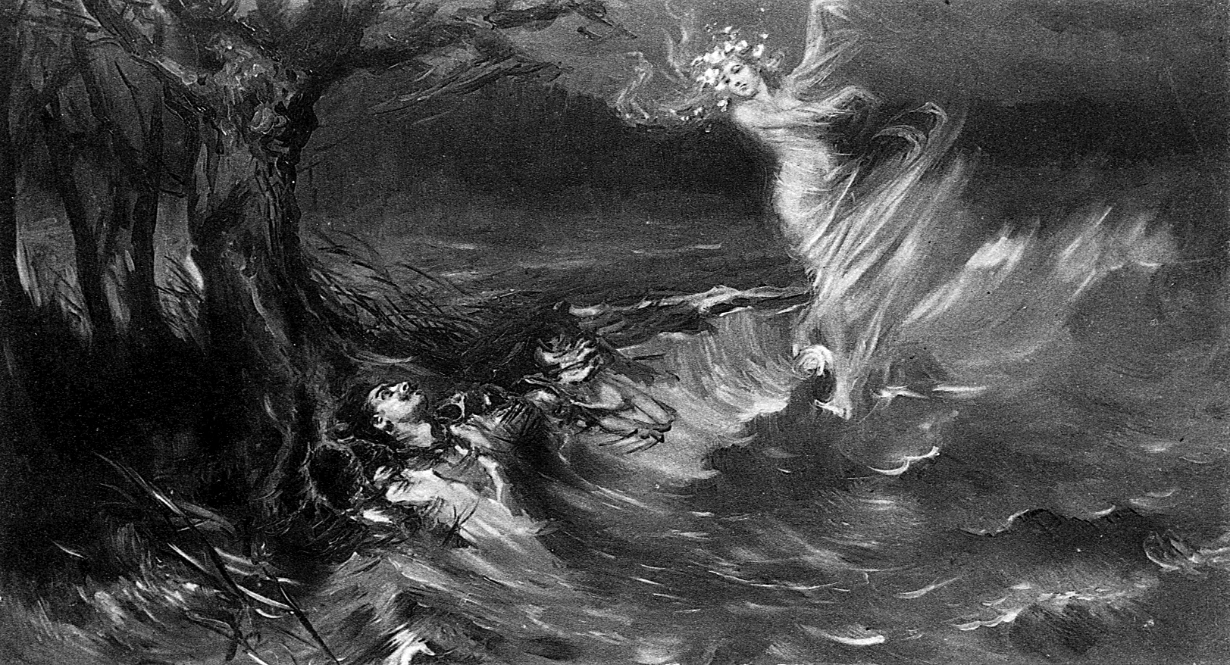
6. Zapisz fragment ballady, którego dotyczy ta ilustracja.

7. Zapisz fragment wiersza, w którym została zawarta nauka moralna. Wyjaśnij sens tych słów.

